# Act3. Juego del gato – Avance

Esta actividad de creación de un juego el gato y el ratón fue creado con la etiqueta (canvas), sus principales funciones que es necesario tener dos jugadores y una vez que cada jugador inicia dentro de la rejilla al momento de hacer click en un cuadro de la rejilla se marcara con un color disto al siguiente jugador, además también muestra las coordenadas del jugador una vez que hace click.

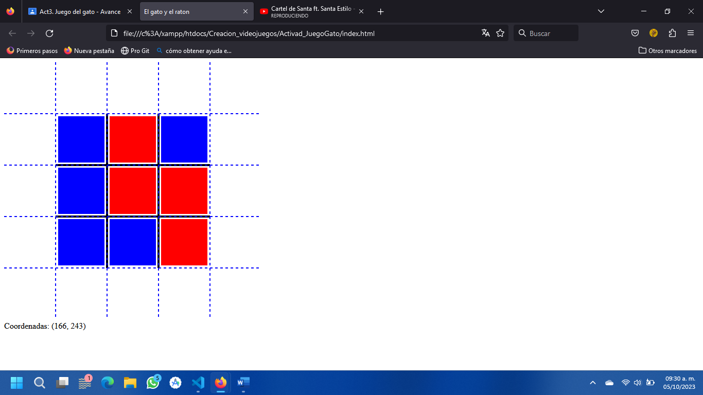

Juego del Gato y el Ratón Voy a explicar cómo funciona desde de las funciones importantes del código,

Function app ():

Esta función se llama cuando la página se carga completamente, el objeto llamado gato este representa el juego de Gato, es decir esta es la principal función que almacenas las propiedades relacionadas con el juego dentro de este objeto.

Rejilla Function ():

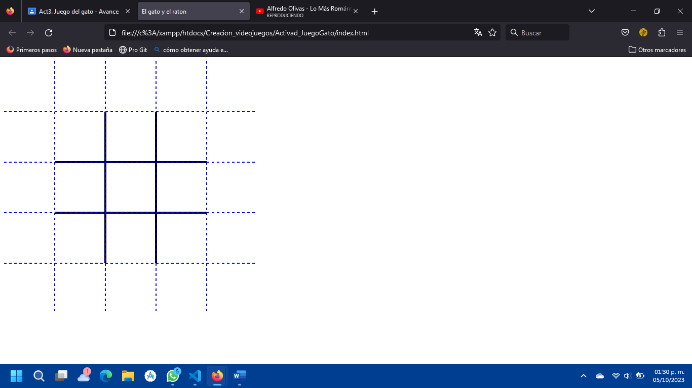Su principal función de la rejilla es dibujar la cuadrícula en el lienzo (canvas), Crear líneas verticales y horizontales que dividen el lienzo en nueve cuadros, formando así el tablero de Gato.

Escenario Function ():

Escenario Function () Se encarga principalmente en Dibujar el escenario del juego., es decir Dibuja las líneas gruesas que forman al tablero principal como se muestra en la imagen anterior se encarga de dibujar las líneas horizontales y verticales del centro que dividen el tablero en nueve cuadros más pequeños.

activarEstado(event):

Esta función es llamada cuando se hace clic en un cuadro del tablero, es decir una vez aver hecho clic en el cuadro esta función va detectar cada una de las coordenadas del hecho clic, posteriormente una vez marcado el cuadro del jugador 1, marca el color del jugador 1, de igual manera se representa para el jugador 2 marca el cuadro y representa el color del jugar disto al jugador 1.

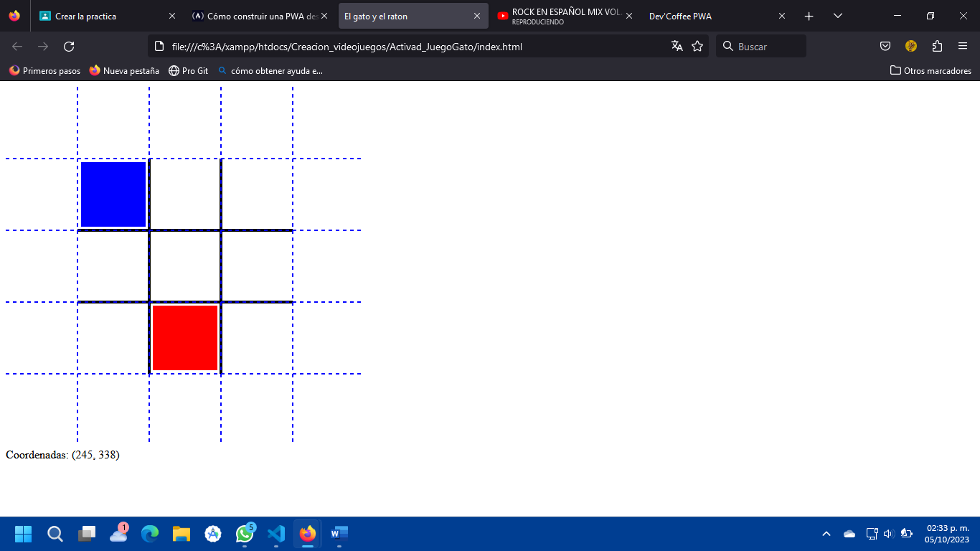

Seleccionar function (event):

* Su principal función es llamar a la función cuando se hace clic en cualquier parte del lienzo, detecta las coordenadas del clic y determinar en qué cuadro se hizo clic, es decir luego, cambia el estado de ese cuadro al turno actual del jugador (1 o 2), cambia el color del cuadro para representar el turno del jugador y cambia el turno del jugador.
* selección(event):
* Esta función es similar a la Seleccionar function (event), es decir se utiliza para seleccionar un cuadro en el lienzo, dibuja un cuadro coloreado en el cuadro seleccionado con el color correspondiente al jugador y actualiza el estado del juego.
* play: function ()
* su principal función de esta función es hacer llamar para iniciar el juego, es decir llama cada una de las funciones del escenario () y rejilla() para dibujar el tablero y la cuadrícula en el lienzo.
* Los addEventListener

Dentro del código su principal función es agregan cada uno de los eventos que escuchan al lienzo para capturar los movimientos del mouse y los clics del jugador, por ejemplo, cuando se ejecuta una acción del mouse este se mueve sobre el lienzo, llamando al gato. Selección(event) para resaltar el cuadro en el que se encuentra el mouse. Cuando se hace clic en el lienzo, se llaman a gato. ActivarEstado(event) y gato. Seleccionar(event) para interactuar con el juego.

* La función window.onload

Es utilizada para asegurarse de que la función app () se ejecute cuando la página se carga completamente